D/Kw.2233.21.2024.DB
Załącznik nr 1

SZCZEGÓŁOWY OPIS PRZEDMIOTU ZAMÓWIENIA
- Opis i wymagania związane z realizacją przedmiotu zamówienia:
- Przedmiotem zamówienia jest sprzedaż, dostawa, instalacja oraz pierwsze uruchomienie stacji uzdatniania wody kotłowej o podanych niżej parametrach:

- Dane dotyczące minimalnego składu stacji uzdatniania wody (przykładowy schemat):
- Filtr ochronny wstępny mechaniczny x 1;
- Reduktor ciśnienia x 1;
- Zawór zwrotny x 1;
- Manometry x 3;
- Zawory spustowe do pobrania próbek x 2;
- Kształtki mosiężne;
- Zawory dopustowe x 3;
- Zawór sterujący x 1;
- Korpus urządzenia z żywicą jonowymienną x 1;
- Wodomierz,
- Zasilacz 230V/12V,
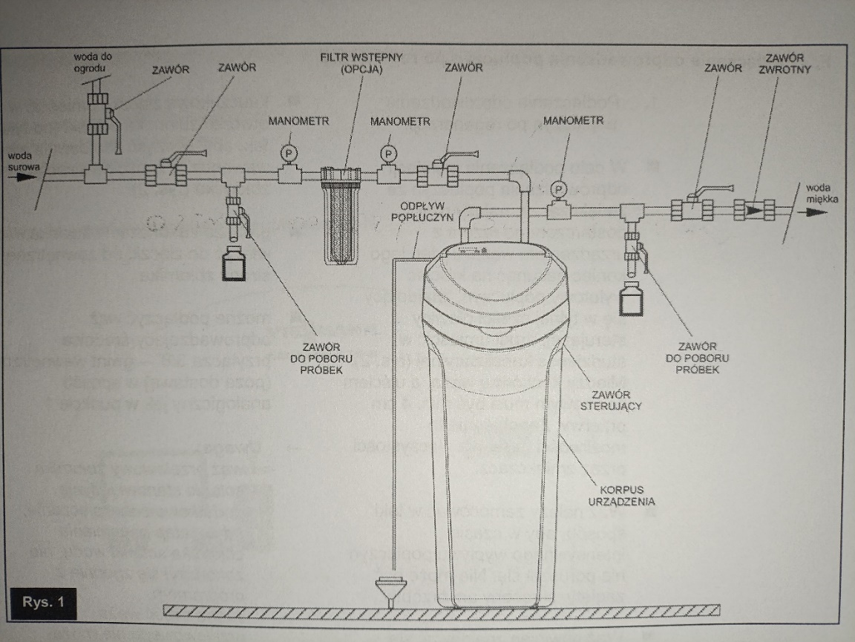
- Odpływ popłuczyn.
- W skład przedmiotu zamówienia wchodzi również:
- Demontaż obecnej stacji uzdatniania wody;
- Przygotowanie miejsca do montażu nowej stacji uzdatniania wody wraz przeróbkami hydraulicznymi;
- Wykonanie prac elektrycznych w celu podłączenia stacji uzdatniania wody (montaż gniazda zasilającego oraz zasilacza awaryjnego UPS);
- Montaż nowej stacji uzdatniania wody;
- Próba ciśnieniowa nowo zamontowanej stacji uzdatniania wody;
- Gwarancja 36 miesięcy na urządzenie oraz wykonane prace;
- Serwis i coroczny przegląd urządzenia w okresie objętym gwarancją;
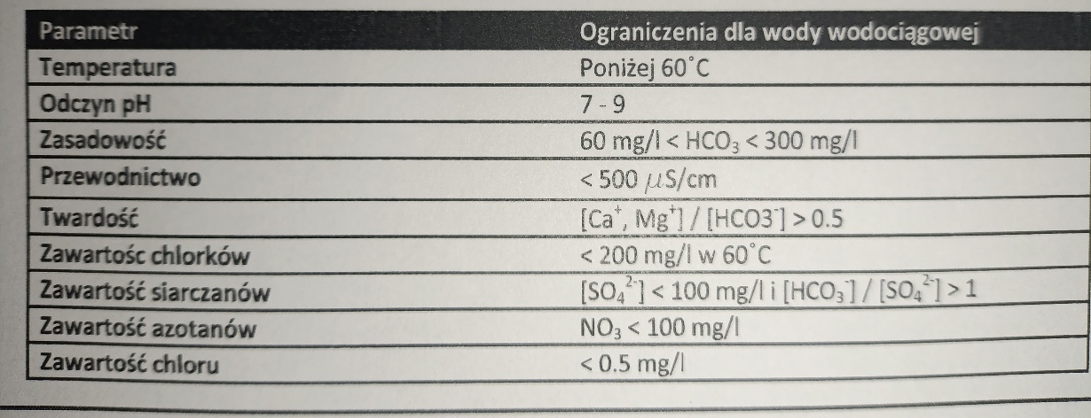
- Wykonywanie w okresie objętym gwarancją minimum raz w roku wraz z przeglądem badań laboratoryjnych fizyko-chemii wody uzdatnionej przez stację oraz porównanie jej z wymaganiami producenta zamontowanych w Oddziale Zewnętrznym w Pionkach pomp ciepła;
- Dostarczenie do Oddziału Zewnętrznego w Pionkach zapasu regeneracyjnej soli tabletkowej PN 973 do zamontowanej stacji uzdatniania wody w ilości 12 worków pakowanych po 25 kg;
- Do urządzenia należy dołączyć:
- instrukcję w języku polskim z informacją o zasadach jego montażu i eksploatacji,
- atesty higieniczne filtrów do wody oraz wymiennych wkładów typoszeregu,
- karty gwarancyjne oraz posiadane certyfikaty.

Cechy urządzenia:
1 | Sterowanie cyfrowe (objętościowe) | Tak
2 | Przybliżone wymiary | Wysokość:1086 mm  Szerokość:438 mm  Głębokość: 524 mm
3 | Maksymalne natężenie przepływu m³/h | 2,0
4 | Objętość złoża dm³ | 20
5 | Zakres ciśnień roboczych min./max bar | 1,4 – 8,0
6 | Średnica przyłącza cal | 1
7 | Maksymalna pojemność jonowymienna m³x°dH | 93
8 | Maksymalna wydajność wody między regeneracjami (przy twardości 18°dH) litry | 5 200
9 | Średnie zużycie soli na regenerację kg | 3,2
10 | Średnie zużycie wody na regenerację litry | 105
11 | Zakres temperatur wody °C | 4 - 49
12 | Pojemność zbiornika soli kg | 50

- Szczegółowy opis realizacji zamówienia:
- Zamawiający zastrzega prawo do unieważnienia postępowania bez podania przyczyny na każdym etapie postępowania w szczególności w przypadku nieprzyznania środków finansowych na realizację zakupu inwestycyjnego.
- Przedmiot zamówienia zostanie dostarczony na koszt Wykonawcy do Oddziału Zewnętrznego w Pionkach. Koszt dostawy będzie wliczony w ofercie w cenę jednostkowe towaru. Wykonawcy nie przysługuje z tego tytułu odrębne wynagrodzenie.
- Dostawa towaru nastąpi w dzień roboczy od poniedziałku do piątku od godz. 8:00 do 14:00 po wcześniejszym telefonicznym lub e-mailowym ustaleniu daty dostawy.
- Dostawa powinna zostać zrealizowana do dnia 21 czerwca 2024 roku.
- Odbiór przedmiotu zamówienia odbędzie się na podstawie protokołu zdawczo odbiorczego.
- Podstawą do wystawienia faktury VAT przez Sprzedającego będzie protokół przekazania podpisany przez przedstawicieli obu stron.

